|  |  |
| --- | --- |
|  | Общество с ограниченной ответственностью «**ШАХТИНСКИЙ ЗАВОД КОНВЕЙЕРНЫХ СИСТЕМ**» ООО «**ШЗКС**», проспект Карла Маркса, д.147, Шахты, Ростовская область, 346504; тел.: +7(8636) 28-16-28, 28-20-74 ОКПО **24147435**, ОГРН **1136182003165**, ИНН **6155067898**, КПП **615501001**; Р/С **40702810839050009387**, К/С **30101810900000000585**, Филиал №2351 ВТБ 24 (ЗАО) г. Краснодар, БИК 040349585 |

## ОПРОСНЫЙ ЛИСТ

для заказа оборудования: **Роликоопора верхняя желобчатая амортизирующая (ЖА)**

|  |  |  |  |
| --- | --- | --- | --- |
| Предприятие заказчик: |  | Дата: | |
| Адрес: |  | Ф.И.О. исполнителя | |
|  |  |  | |
|  |  | Должность: |  |
| Тел./Факс: |  |  |  |
|  |  | М.П. | Подпись |

|  |  |  |
| --- | --- | --- |
| Объект: |  |  |
|  |  | Количество: |

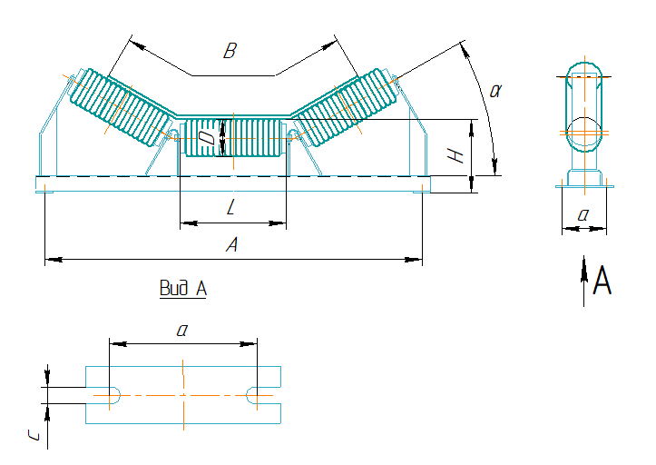

|  |  |  |  |  |  |  |  |  |  |
| --- | --- | --- | --- | --- | --- | --- | --- | --- | --- |
| Условное обозначение  роликоопоры | Размеры, мм | | | | | | | | Кол-во, шт |
| B | D | L | H | A | a | c | α |
|  |  |  |  |  |  |  |  |  |  |
|  |  |  |  |  |  |  |  |  |  |
|  |  |  |  |  |  |  |  |  |  |
|  |  |  |  |  |  |  |  |  |  |
|  |  |  |  |  |  |  |  |  |  |
|  |  |  |  |  |  |  |  |  |  |

**Пример условного обозначения:** Роликоопора верхняя желобчатая (Ж) амортизирующая (А) для конвейера с шириной ленты В=800 мм с роликами Ø127 мм и углом наклона боковых роликов 300: **Роликоопора ЖА80-127-30**